POINT - manuál pro žadatele
Úvod 2
1 Přihlášení a vstup do modulu Interní soutěže 2
2 Založení, vyplnění a podání žádosti 3
2.1 Výběr kategorie a založení žádosti 3
2.2 Průběžné ukládání žádosti 4
2.3 Záložka Základní informace 5
Kategorie Ai)
Studium na zahraniční univerzitě v délce jeden až dva semestry 5
Kategorie Aii)
Účast na mezinárodních studijních nebo odborných akcích studentů v zahraničí 5
Kategorie Bi)
Krátkodobé vědecké a výzkumné pobyty v zahraničí 6
2.4 Záložka Údaje žadatele 7
Obecná pravidla pro vkládání osob jiných než sama sebe (GDPR) 8
Podrobný postup pro interní osoby 8
Podrobný postup pro externí osoby 9
Žadatel 10
Garant (v kategorii Aii) 12
Externí členové týmu (v kategorii Bi) 12
Odebrání osoby z týmu 14
2.5 Záložka Náklady... 15
2.6 Záložka Přílohy 15
2.7 Systémová kontrola žádosti 16
2.8 Odevzdání žádosti 17
2.9 Tisk/export žádosti 17
3 Zveřejnění výsledků soutěže 17
4 Vložení závěrečné zprávy 17
5 Podpora - HelpDesk 19

Úvod
Finanční podpora z programu podpory internacionalizace je určena pro krátkodobé výjezdy do zahraničí, a to maximálně na dobu tří týdnů.
Pro studenty umožňuje POINT financovat:

- výjezd na letní školy (s výjimkou jazykových pobytů),
- krátkodobé neplacené odborné studentské stáže v maximální délce tří týdnů,
- mezinárodní soutěže a mistrovství,
- studentské konference,
- jednání vztahující se k internacionalizaci aktivit univerzity.

Pro fakulty či další součásti UK přináší program možnosti získání podpory pro:

- výjezdy akademických pracovníků a studentských zástupců fakulty na jednání v rámci mezinárodních univerzitních sítí,
- krátkodobé výjezdy akademických pracovníků za účelem přípravy mezinárodních projektů,
- podporu organizace mezinárodních letních škol nehospodářské povahy organizovaných fakultami či dalšími součástmi UK (v souladu s Rámcem pro státní podporu výzkumu, vývoje a inovací (2014/C 198/01)).
Podrobnější informace se nacházejí na univerzitních webových stránkách Podpory internacionalizace na UK, případně na webových stránkách jednotlivých fakult/součástí.
Žádosti do soutěže Podpory internacionalizace na UK se podávají prostřednictvím modulu Interní soutěže informačního systému IS Věda.

1 Přihlášení a vstup do modulu Interní soutěže
Informační systém IS Věda je dostupný na adrese https://is.cuni.cz/veda, a to za použití běžného webového prohlížeče. Do systému se mohou přihlásit pouze studenti a zaměstnanci Univerzity Karlovy pomocí údajů z Centrální autentizační služby (CAS).
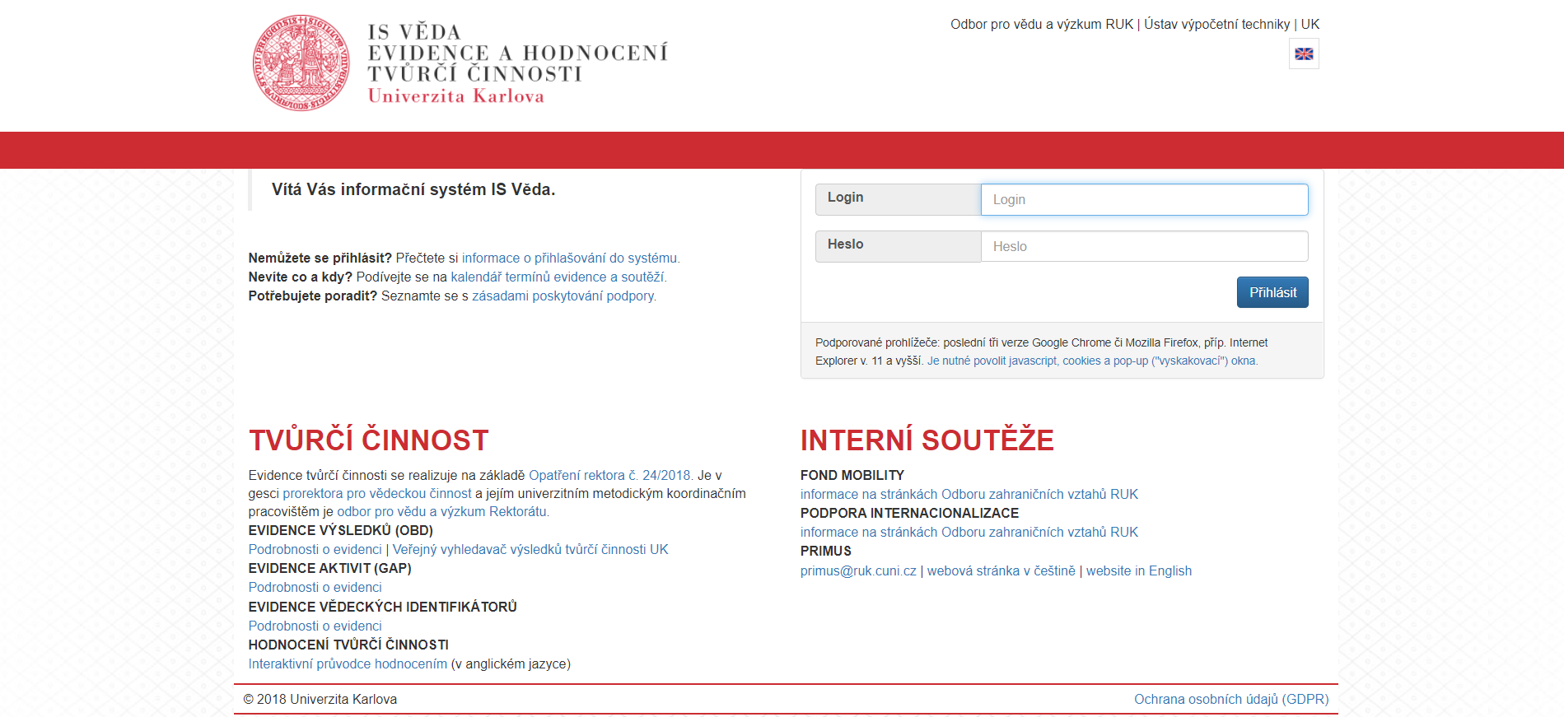
Login
Vložte své osobní číslo.
Heslo
Vložte své CASové heslo.
Po přihlášení se zobrazí hlavní stránka Portálu IS Věda, v jejíž levé části mohou být zobrazeny aktuální informace týkající se provozu systému IS Věda a jeho jednotlivých modulů (například plánované či probíhající odstávky). V pravé části je rozcestník, ve kterém klikněte na oranžové tlačítko Vstoupit do modulu INTERNÍ SOUTĚŽE.
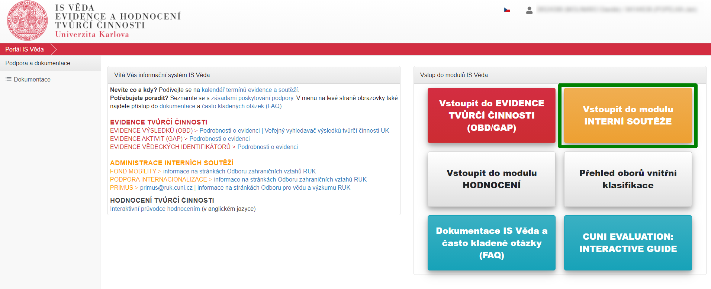

2 Založení, vyplnění a podání žádosti

2.1 Výběr kategorie a založení žádosti
Po vstupu do modulu Interní soutěže se zobrazí Nástěnka. V levé části obrazovky je menu, ve kterém zvolte nabídku Návrhy mých projektů.
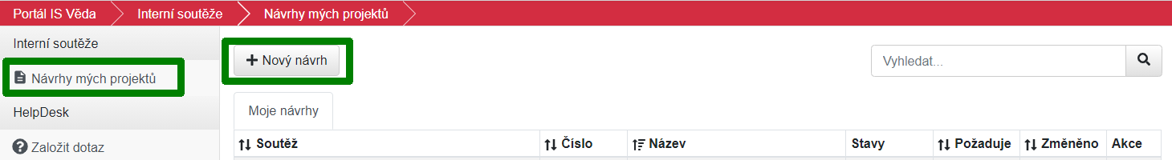
Pro založení nové žádosti klikněte na tlačítko Nový návrh. Zobrazí se seznam aktuálně otevřených soutěží. V případě soutěží Podpory internacionalizace se budou nabízet pouze ty kategorie, v nichž máte právo žádat o příspěvek, a to v závislosti na tom, zda jste student a/nebo zaměstnanec. Kategorii vyberete kliknutím na její název.
Po výběru kategorie se zobrazí úvodní stránka, ve které naleznete základní instrukce k podání Vaší žádosti. Doporučujeme, abyste si je důkladně přečetli. Později se k nim můžete znovu vrátit kliknutím na tlačítko Pravidla vpravo nahoře v otevřené žádosti.
Po přečtení instrukcí klikněte na modré tlačítko ve tvaru šipky vpravo.
Systém založí žádost po vyplnění základních údajů, které jsou obdobné pro všech pět kategorií žádosti:
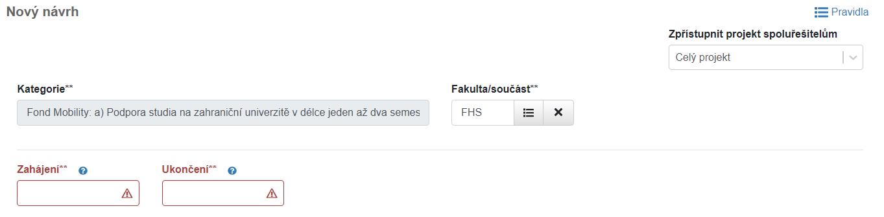
Fakulta/součást
Pokud systém fakultu nevyplní automaticky, zvolte fakultu/součást, za kterou žádost odevzdávate.
Zahájení
Vyberte z kalendáře datum zahájení pobytu.
Ukončení
Vyberte z kalendáře datum ukončení pobytu.
Zpřístupnit projekt spoluřešitelům
V tomto poli není možné hodnotu změnit. Uvedená volba znamená, že všechny další osoby, které budou do žádosti vloženy (garant, kontaktní osoba apod. - viz níže v kapitole 2.4) budou mít přístup k zobrazení celé žádosti pro čtení.
Po vyplnění těchto údajů klikněte vpravo dole na modré tlačítko ve tvaru šipky vpravo, systém zkontroluje vyplněné údaje a pokud jsou kompletní, žádost založí a otevře její kompletní formulář.
Po vytvoření žádosti je nutné doplnit potřebné údaje na všech záložkách s výjimkou záložky Závěrečná zpráva. Záložky doporučujeme vyplňovat postupně v pořadí, ve kterém se zobrazují. Během práce je možné žádost průběžně ukládat.

2.2 Průběžné ukládání žádosti
Žádost můžete kdykoliv uložit pomocí tlačítka s ikonou diskety a následně se k ní vrátit (je možné ukládat samostatně každou záložku). Žádost můžete libovolně upravovat do chvíle, než se rozhodnete pro její odevzdání.
K rozpracované žádosti se dostanete opět pomocí nabídky Návrhy mých projektů v menu. Najdete ji na záložce Moje návrhy a otevřete ji kliknutím na číslo žádosti.

2.3 Záložka Základní informace

Kategorie Ai)
Podpora zahraniční mobility studentů - krátkodobé pobyty
Pořádající organizace
Povinná položka. Vložte název organizace pořádající akci, které se plánujete zúčatnit.
Aktivní účast
Pokud budete na acki aktivně vystupovat (prezentovat, přednášet), zaškrtněte políčko.
Popis plánované aktivity / náplň akce
Povinná položka. Vložte popis Vaší plánované aktivity na akci, případně náplně akce.
Stát
Povinná položka. Vyberte z číselníku Států.
Přínos pro studenta
Povinná položka. Vložte stručný popis účelu pobytu. Detailněji jej popište v motivačním dopisu, který budete k žádosti přikládat.
Očekávané výstupy z akce - dopad na internacionalizaci aktivit UK
Povinná položka. Vyplňte očekávaný výstup akce a způsob jakým Vaše účast podpoří internacionalizaci aktivit UK.

Kategorie Aii)
Podpora mezinárodních aktivit - krátkodobé akce
Název akce
Vložte název akce, které se budete účastnit.
Pořádající organizace
Vložte název organizace (zahraniční univerzity), která akci pořádá.
Stát
Vyberte z číselníku Států.
Popis plánované aktivity / náplň akce
Povinná položka. Vložte popis Vaší plánované aktivity na akci, případně náplně akce.
Přínos pro mobilitu studentů
Povinná položka. Vložte stručný popis přínosu Vašeho pobytu pro mobilitu UK. Detailněji jej popište v motivačním dopisu, který budete k žádosti přikládat.
Návaznost na jiné projekty (udržitelnost projektu)
Povinná položka. Vyplňte návaznost na jiné projekty UK, případně na jejich udržitelnost.
Očekávané výstupy z akce - dopad na internacionalizaci aktivit UK
Povinná položka. Vyplňte očekávaný výstup akce a způsob jakým Vaše účast podpoří internacionalizaci aktivit UK.
Aktivní účast
Pokud budete na acki aktivně vystupovat (prezentovat, přednášet), zaškrtněte políčko.

Kategorie Bi)
Podpora organizace mezinárodních letních škol nehospodářské povahy
Obsah
Vložte stručný popis účelu pobytu. Detailněji jej popište v motivačním dopisu, který budete k žádosti přikládat.
Cíle projektu
Povinná položka. Vyplňte cíl, kterého by měla organizace letní školy dosáhnout.
Aktuální stav příprav
Povinná položka. Vyplňte aktuální stav, ve kterém se nachází přípravy organizace letní školy.
Dopad na internacionalizaci aktivit univerzity
Povinná položka. Vyplňte očekávaný dopad (přínos) pro podporu internacionalizace UK.
Udržitelnost projektu
Povinná položka. Vyplňte způsob a dobu, po kterou příjemce podpory udrží výsledky organizovaného projektu.
Přínos pro mobilitu studentů
Povinná položka. Vložte stručný popis přínosu organizace letní školy pro mobilitu studentů UK.
Další relevantní údaje
Doporučená položka. Vložte další podstatné údaje, které považujete za relevantní pro získání finanční podpory.
Stručné informace o žadateli / zkušenost s řízením projektu
Povinná položka. Vyplňte stručné informace o tom, jaké zkušenosti a dosavadní výstupy máte v souvislosti s organizací letních škol.
Místo realizace
Povinná položka. Vyplňte místo realizace letní školy (katedra/pracoviště).
Počet zapojených studentů z UK
Povinná položka. Vyplňte počet studentů UK, kteří budou aktivně zapojení do organizace letní školy.
Počet zapojených akademiků z UK
Povinná položka. Vyplňte počet akademiků UK, kteří budou aktivně zapojení do organizace letní školy.
Počet zapojených studentů z partnerských univerzit
Povinná položka. Vyplňte počet studentů z partnerských univerzit, kteří budou aktivně zapojení do organizace letní školy.
Počet zapojených akademiků z partnerských univerzit
Povinná položka. Vyplňte počet akademiků z partnerských univerzit, kteří budou aktivně zapojení do organizace letní školy.

2.4 Záložka Údaje žadatele
Záložka je vždy rozdělena do několika základních sekcí:
V KATEGORII Ai | V KATEGORII Aii | V KATEGORII Bi
Žadatel  - povinný | Žadatel  - povinný | Žadatel  - povinný  - obvykle se jedná o vedoucího organizace letní školy (vedoucí katedry a pod.)
Garant  - neuvádí se  - student sám garantuje opodstatnění a přínos své účasti pro internacionalizaci UK | Garant  - povinný je výhradně interní garant  - většinou se jedná o pedagoga, případně vedoucího příslušné katedry | Vedoucí projektu  - povinný  - obvykle se jedná o vedoucího organizace letní školy (vedoucí katedry a pod.)  Spoluřešitel  - povinný.  - většinou se jedná o pedagoga/vědeckého nebo akademického pracovníka katedry
Externí člen týmu
- nepovinný
- ve většině případů se jedná o odborného garanta z jiné instituce (např. AV ČR a pod.)
Zahraniční vědecký pracovník
- nepovinný
- ve většině případů se jedná o vědeckého pracovníka z partnerské univerzity
- počet podílejících se zahraničních vědeckých pracovníků se uvádí také na záložce Základní údaje
Zahraniční student
- nepovinný
- ve většině případů se jedná o studenta z partnerské univerzity
- počet podílejících se studentů se uvádí také na záložce Základní údaje

S výjimkou žadatele v jednotlivých kategoriích, v nichž systém jako žadatele obvykle automaticky vyplní přihlášeného uživatele, je třeba příslušnou osobu vložit pomocí tlačítka, které je k dispozici pod názvem jednotlivých sekcí.
U každé osoby je nutné uvést různé údaje. Na chybějící údaje systém upozorňuje modrým trojúhelníkem s vykřičníkem v tabulce s osobami. Po najetí myši na trojúhelník lze zjistit, jaké údaje chybí:
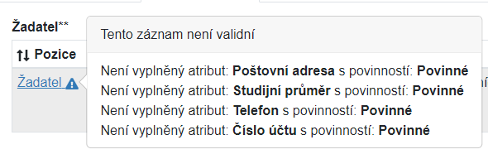
Výjimkou v kontrolách je studijní průměr u doktorského studia, kdy systém sice upozorňuje, že tento údaj chybí, ale závěrečná kontrola umožní žádost bez vyplněného studijního průměru doktorského studia uložit odevzdat.

Obecná pravidla pro vkládání osob jiných než sama sebe (GDPR)
U všech osob, které jsou ve formuláři uvedeny, je nutné mít jejich souhlas se zapojením a tím zároveň zajistit, že jsou si vědomy využití jejich osobních dat (GDPR) v rámci žádosti . Vložíte-li sami sebe na pozici žadatele, systém tuto skutečnost chápe coby vyjádření souhlasu, nicméně u ostatních osob je zapotřebí tento souhlas po vložení do žádosti získat.
Od interních osob (pozice Žadatel, Garant, Vedoucí projektu a Spoluřešitel) systém vyžádá jejich souhlas automaticky emailem. U osob externích (pozice Externí člen týmu, Zahraniční vědecký pracovník a Zahraniční student) je nutné získat a vložit vyplněný formulář GDPR consent form (ke stažení v pravidlech soutěže).

Podrobný postup pro interní osoby
Po vybrání osoby se zobrazí okno pro doplnění nepovinné osobní zprávy, kterou systém vloží do automatického emailu, kterým bude žádat o vyslovení souhlasu s účastí.
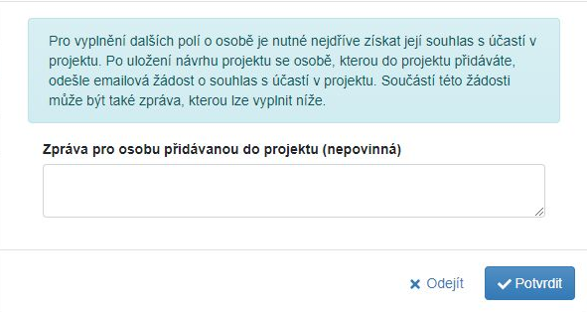
Potvrzením tohoto okna se email ještě neodešle! K hromadnému odeslání emailů všem vloženým osobám dojde až v okamžiku uložení celé žádosti (viz níže).
Po potvrzení tohoto okna se nebude na detailu osoby možné editovat žádná další pole a nebudou načteny žádné osobní či studijní informace, dokud osoba neudělí souhlas s účastí. U jména vložené osoby se zobrazí štítek se současným stavem žádosti (“Žádost bude odeslána”).
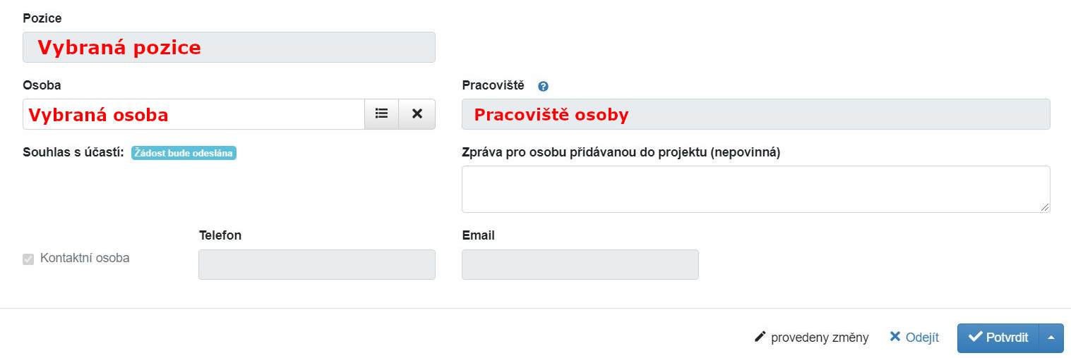
Štítek stavu žádosti se zobrazuje i na přehledu řešitelského týmu.
Systém rozešle emaily se žádostí až po uložení celé žádosti a následném potvrzení, že mohou být rozeslány:
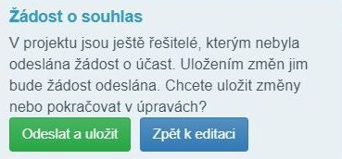
Po uložení změn se změní stavový štítek na Čeká na souhlas.
O rozhodnutí oslovené osoby, zda souhlas udělí či odmítne, obdržíte zprávu emailem. Výsledné rozhodnutí se zobrazí v podobě zeleného či červeného štítku:
V případě odmítnutí je třeba příslušného člena týmu odebrat (viz Odebrání osoby z týmu).
Je-li souhlas udělen, systém automaticky odemkne všechna zamčená pole a dotáhne zbývající osobní či studijní informace z číselníku.

Podrobný postup pro externí osoby
Po vyplnění detailu externí osoby (viz níže v kapitolách jednotlivých pozic) se stavový štítek žádosti zobrazí jako modrý s textem “Externí”.
K osobě je nutné nahrát vyplněný formulář GDPR consent form, který je ke stažení po kliknutí na tlačítko Pravidla vpravo nahoře v otevřené žádosti.
Formulář prosím předejte k vyplnění příslušné osobě a pak jej přiložte do detailu osoby kliknutím do označeného prostoru a připojte soubor z disku, případně přetáhněte myší soubor do tohoto prostoru.
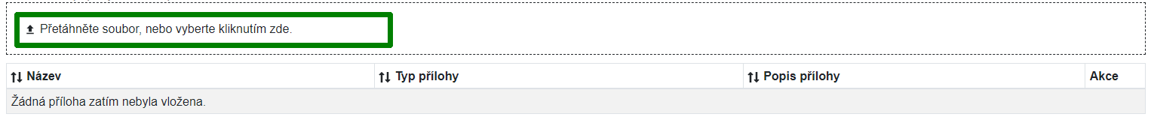
Po vybrání souboru zvolte jako Typ přílohy “Souhlas s účastí“ (Pro pozici Zahraniční vědecký pracovník a Zahraniční student se vybere varianta “Souhlas s účastí (Odborný garant mimo UK)”).
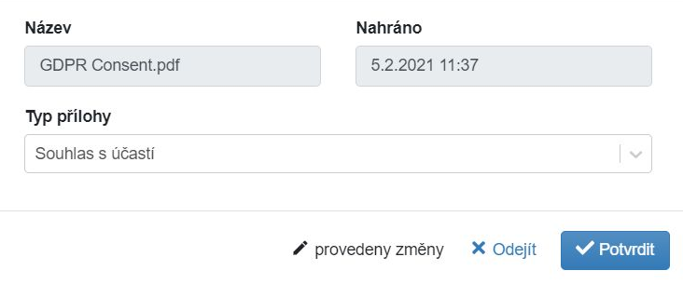
Po uložení změn projektu se stavový štítek změní na zelený.

Žadatel
Systém pravděpodobně již vložil Vaši osobu na pozici žadatele. Pro doplnění zbývajících údajů otevřete detail osoby kliknutím na název pozice “Žadatel“ vedle svého jména v tabulce s osobami.
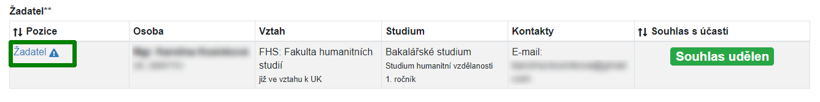
Pokud však systém Vaši osobu nevložil, klikněte na tlačítko Žadatel.
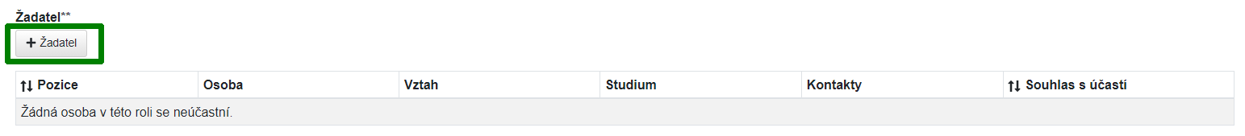
V zobrazeném detailu u položky Osoba klikněte na tlačítko číselníku.
A následně vyhledejte svoji osobu pomocí jména či osobního čísla v poli Osoba. Správnou osobu vyberte pomocí tlačítka Vybrat.
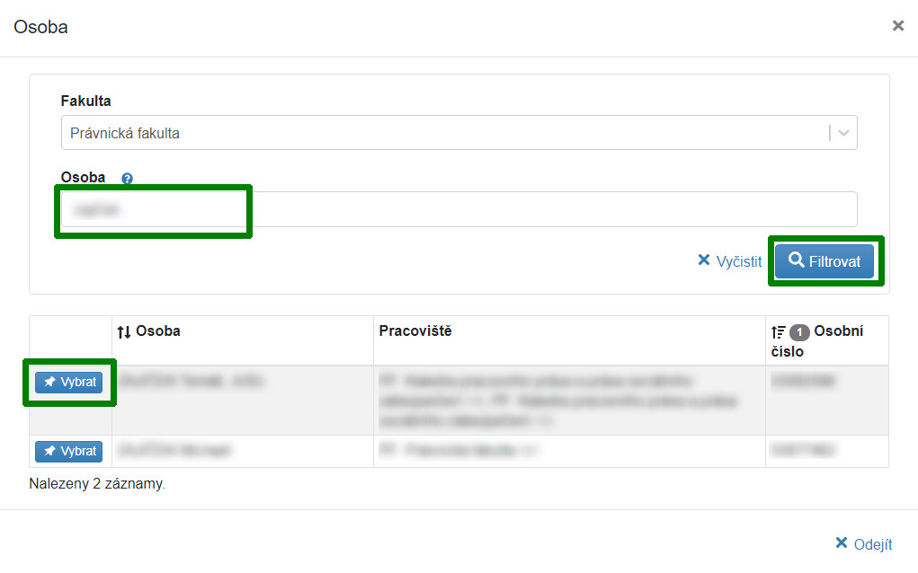

Pokud jste studentem UK, systém do detailu osoby načte potřebné údaje ze Studijního informačního systému. Tyto údaje nejsou v detailu osoby editovatelné. Pokud se studijní informace nenačtou správně, kontaktujte podporu pomocí HelpDesku.
Položky Telefon, Email, Poštovní adresa, Číslo bankovního účtu je potřeba doplnit ručně (pokud se nenačetly).
Pokud jsou všechny údaje správně vyplněné, klikněte na tlačítko Potvrdit.

Garant (v kategorii Aii)
Vedoucí projektu a Spoluřešitel (v kategorii Bi)
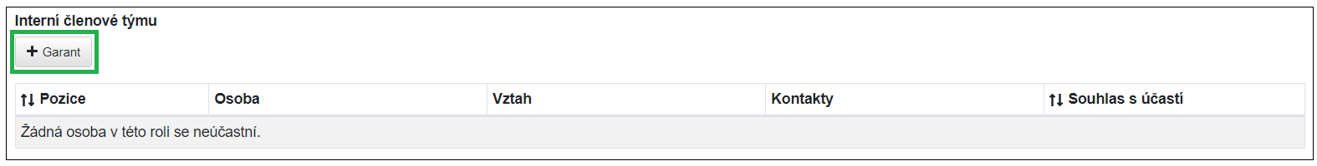
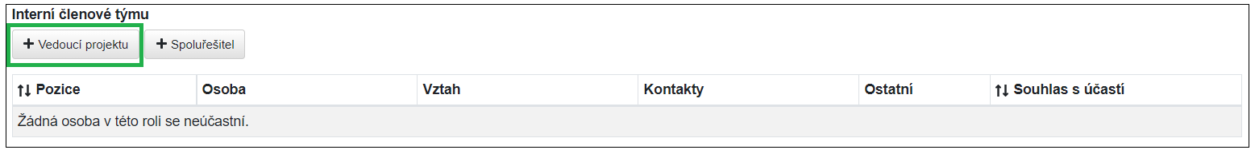
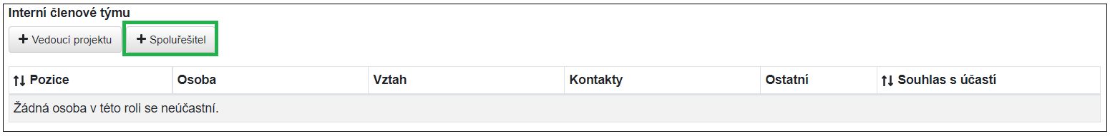
Po kliknutí na tlačítko Garant, Vedoucí projektu, Spoluřešitel se zobrazí detail osoby, v kterém vyberete Osobu ze seznamu (podobně jako u žadatele v předchozím kroku). Po výběru osoby systém připraví k odeslání žádost o souhlas s účastí (viz Obecná pravidla pro vkládání osob jiných než sama sebe - GDPR). Po získání souhlasu může být třeba doplnit pole Telefon a Email, pokud je při udělování souhlasu daná osoba sama nedoplní, či pokud je systém nenačte automaticky.

Externí člen týmu, Zahraniční vědecký pracovník, Zahraniční student (v kategorii Bi)
Ve specifických případech je možné místo interního garanta uvést externí členy týmu mimo UK. O této možnosti se poraďte s příslušným referentem zahraničního oddělení Vaší fakulty. Externího člena týmu vložíte kliknutím na tlačítko Externí člen týmu.
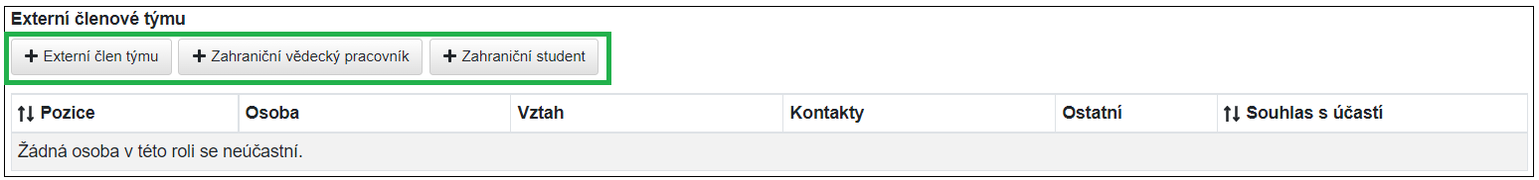
Veškeré údaje je nutné vyplnit ručně.
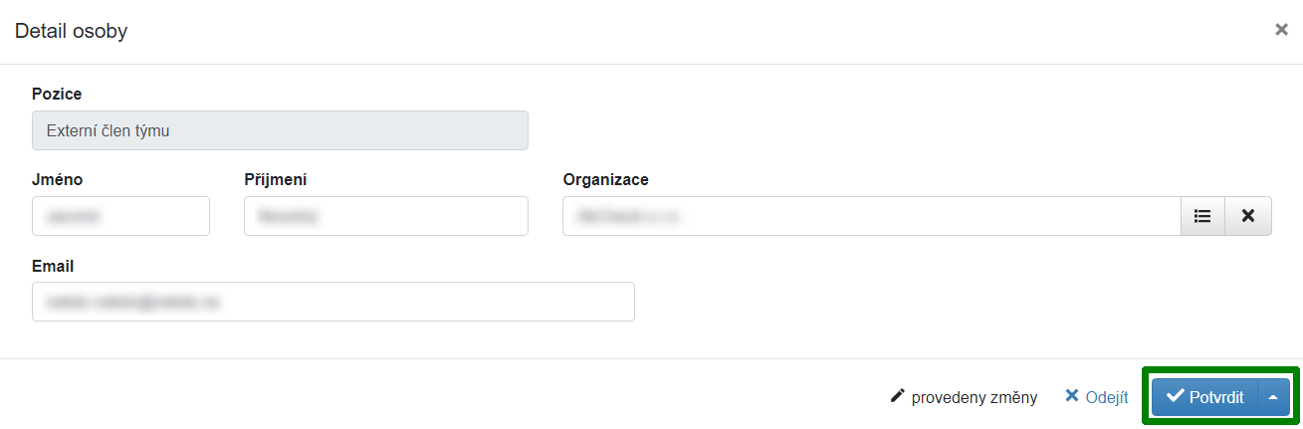
Při výběru Organizace se nabídne seznam organizací mimo UK, které byly dosud v systému použity. Pokud v seznamu nenaleznete příslušnou organizaci, kontaktujte podporu pomocí HelpDesku.
K osobě je nutné nahrát vyplněný formulář GDPR consent form (viz Obecná pravidla pro vkládání osob jiných než sama sebe - GDPR).

K osobě je nutné nahrát vyplněný formulář GDPR consent form (viz Obecná pravidla pro vkládání osob jiných než sama sebe - GDPR).

Odebrání osoby z týmu
V případě chybného vložení nebo pokud osoba odmítne udělit souhlas s účastí můžete osobu odebrat pomocí tlačítka s ikonou popelnice, které se zobrazí při najetí myší do políčka s názvem pozice:
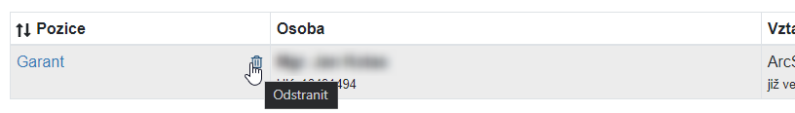
Odebrání osoby je třeba ještě potvrdit:
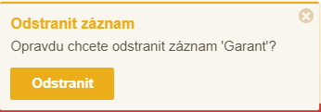

2.5 Záložka Náklady...
Klikněte myší ve sloupci Částka v celých Kč u všech nákladových položek. Pokud u Vás nevznikne některý z uvedených nákladů, doplňte do sloupce nulu. Sloupec je povinný a musí být vyplněný.
V jednotlivých kategoriích je nutné některé náklady detailněji rozepsat. V těchto případech je pak položka součtovou položku a není možné ji přímo editovat. Pro její vyplnění je nutné použít tlačítko Přidat podpoložku pro … .
V položce Požadované prostředky celkem vyplňte částku, o kterou žádáte. Její výše nesmí být větší, než částka uvedená v položce Celkem. Žádost s vyšší částkou systém nedovolí odevzdat.
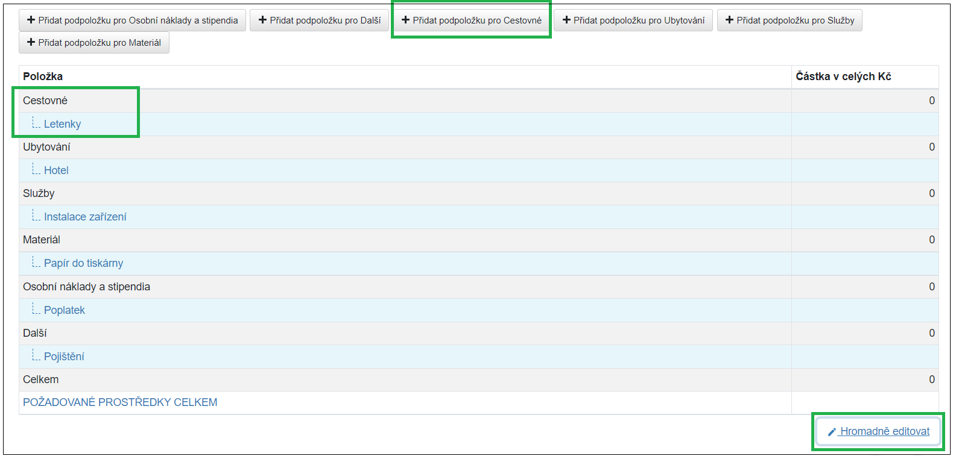
Pro hromadné vyplňování můžete použít tlačítko Hromadně editovat. Vyplňované hodnoty můžete postupně ukládat klávesou Enter nebo hromadně tlačítkem Uložit změny.

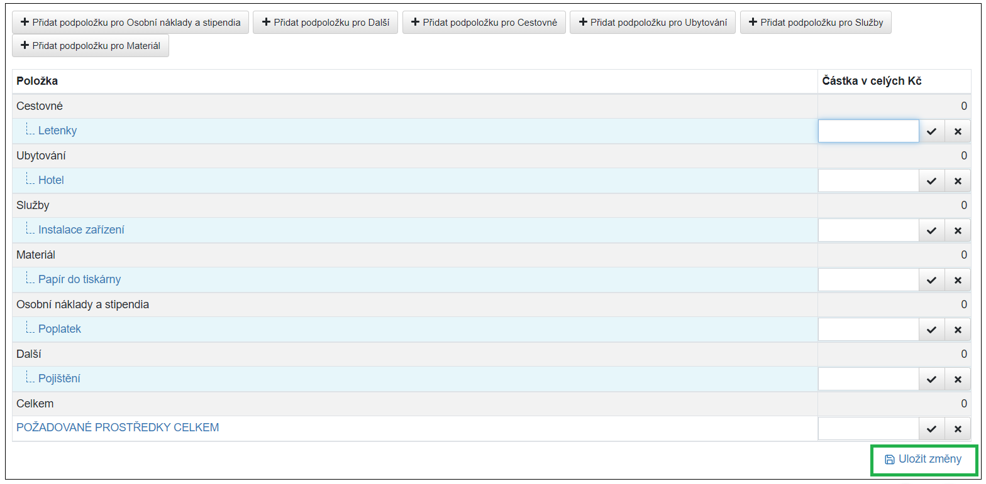

2.6 Záložka Přílohy
Jako přílohy lze vkládat pouze pouze soubory ve formátu PDF.
Klikněte do označeného prostoru a připojte soubor z disku, případně přetáhněte myší soubor do tohoto prostoru.
Následně se zobrazí dialogové okno, kde je nutné vyplnit Typ přílohy.
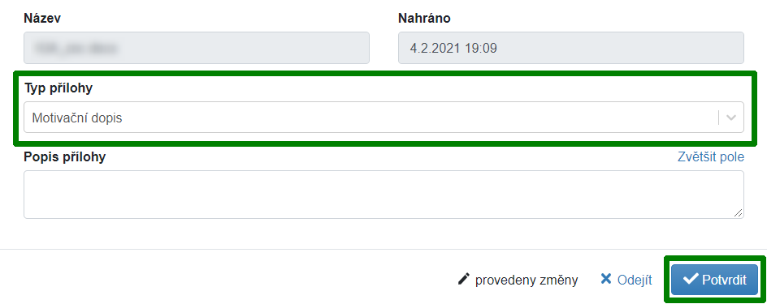
Aktuální výčet povinných příloh dané kategorie je uveden v pravidlech soutěže, která se zobrazila při zakládání soutěže a která lze znovu zobrazit tlačítkem Pravidla vpravo nahoře v otevřené žádosti.

2.7 Systémová kontrola žádosti
Tlačítkem Zkontrolovat lze průběžně ověřovat stav vyplnění povinných položek.
Po stisku tlačítka systém provede kontrolu vyplněnosti všech povinných položek. Upozorní na případné doplnění chybějících údajů. Příklad:

Systém přitom kontroluje také to, zda všechny osoby udělili souhlas s účastí:
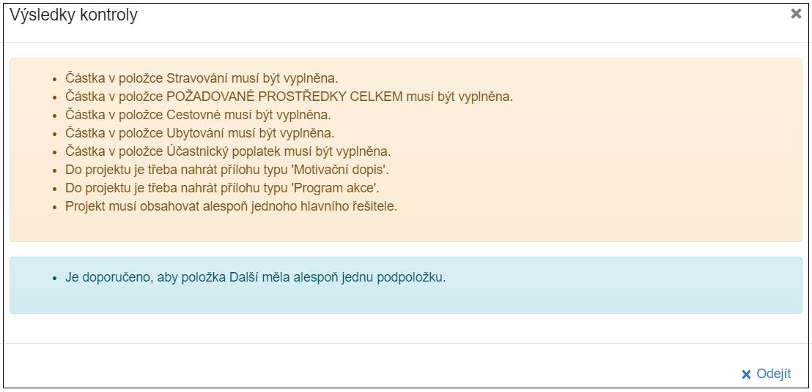
Jsou-li vyplněny všechny údaje, kontrola proběhne úspěšně a žádost bude možné odevzdat.

2.8 Odevzdání žádosti
Odevzdat bude možné pouze žádost, která úspěšně prošla systémovou kontrolou (viz výše). K odevzdání slouží tlačítko Odevzdat (v levém spodním rohu obrazovky).
Po stisku tlačítka systém upozorní, že po odevzdání již nebudete moci žádost upravovat. (Žádost/návrh ve stavu Odevzdaný může editovat pouze fakultní referent.)
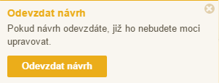

2.9 Tisk/export žádosti
Tlačítko pro tisk (ikona ve tvaru šipky směřující dolů) se nachází vpravo nahoře vedle tlačítek Zkontrolovat a Pravidla.

3 Zveřejnění výsledků soutěže
Po odevzdání žádostí probíhá jejich administrativní zpracování a schvalování Expertním panelem. Aktuální termín celouniverzitní uzávěrky je zveřejněn na stránkách UK (Odbor zahraničních vztahů) - https://www.cuni.cz/UK-588.html . Následně je fakulta písemně informována o výsledcích, které je rovněž možné vidět přímo v agendě Moje návrhy (Stav, Požaduje, Změněno).

4 Vložení závěrečné zprávy
Pro vložení závěrečné zprávy přejděte v menu pomocí položky Návrhy mých projektů do seznamu svých žádostí, kde vyhledejte příslušnou žádost. Klikněte na tlačítko ve sloupci Akce a následně na nabídku Vložení zprávy.
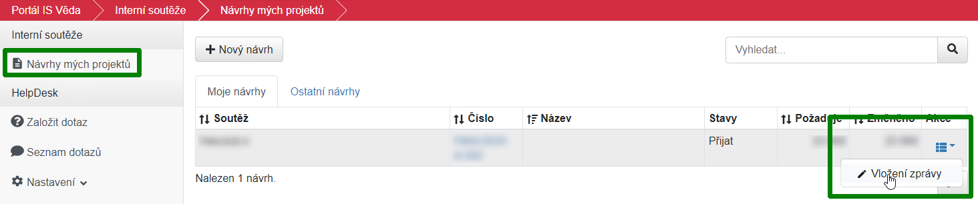
V následujícím okně klikněte na tlačítko Přidat.
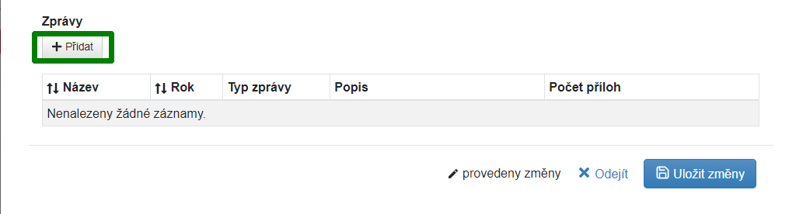
V následujícím okně vyberte Typ zprávy “Závěrečná zpráva” . Klikněte do označeného prostoru a připojte z disku požadované soubory, případně je přetáhněte do tohoto prostoru myší. Pak klikněte na tlačítko Potvrdit.
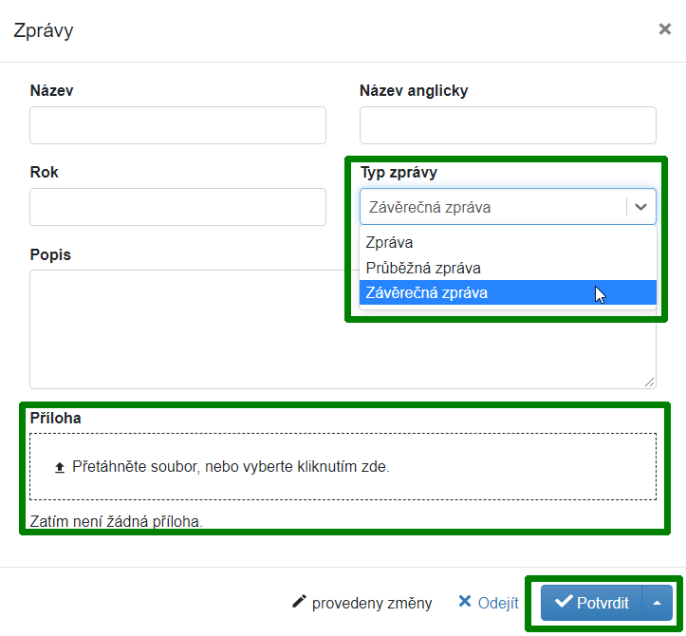
Vložení zprávy dokončete kliknutím na tlačítko Uložit změny.
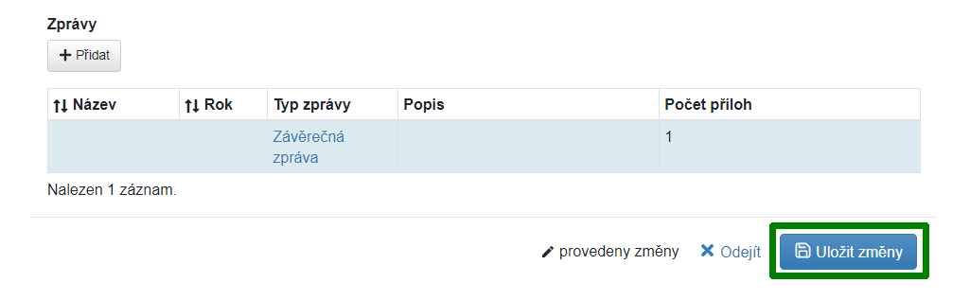

5 Podpora - HelpDesk
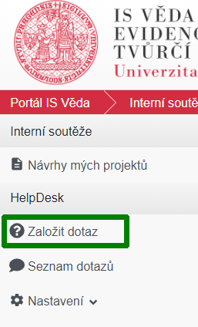
Systémovou podporu modulu Interní soutěže můžete kontaktovat pomocí vestavěného HelpDesku.
Pomocí navigace v levé části obrazovky klikněte možnost Založit dotaz, čímž se vám otevře okno, ve kterém svůj dotaz vyplníte.

Následně podrobně popište, s čím potřebujete pomoci. Mezi příjemci dotazu vyberte referenta Podpory internacionalizace ze své fakulty/součásti a tlačítkem Vytvořit dotaz odešlete.
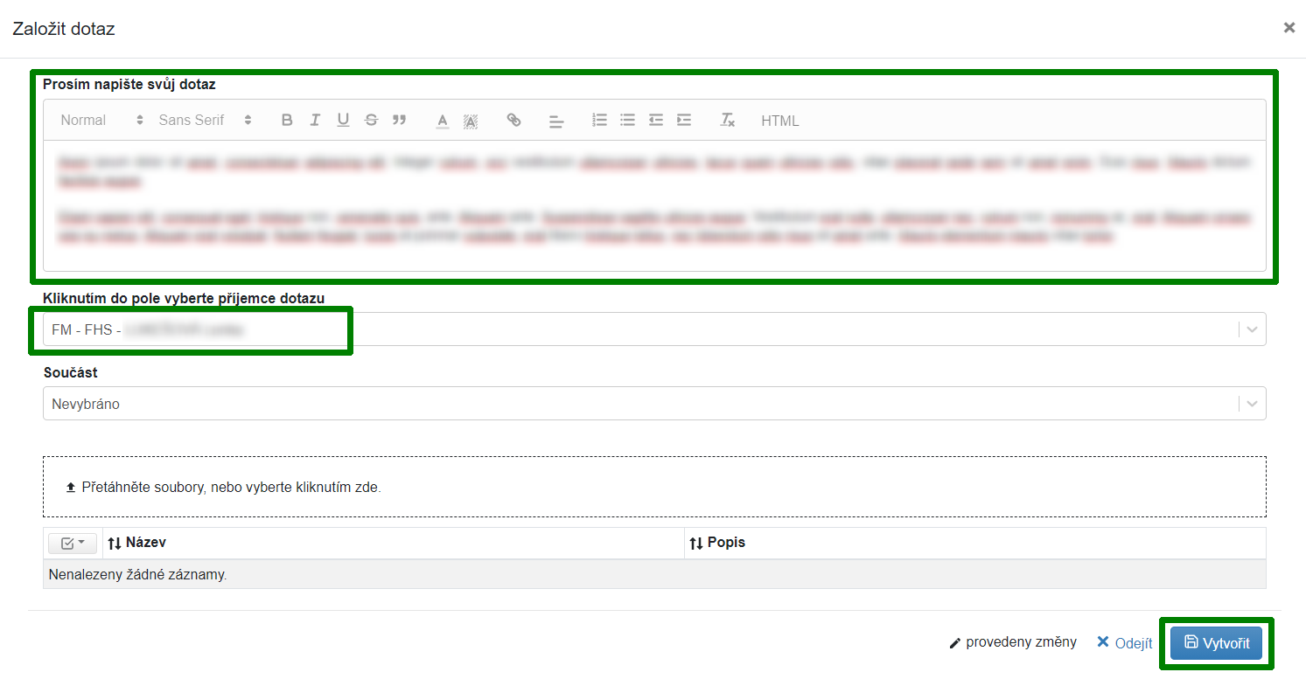

Jakmile Vám na Váš dotaz někdo odpoví, zpraví Vás o tom upozornění zaslané na Váš e-mail, kde také naleznete odkaz vedoucí přímo na detail tohoto dotazu. Stav svého dotazu si také můžete kdykoliv prohlédnout, když z nabídky v levé části stránek přejdete na Seznam dotazů. Zde můžete vyhledat všechny dotazy, které jste kdy v systému zadávali nebo řešili.

Podporované prohlížeče: poslední tři verze Google Chrome či Mozilla Firefox, příp. Internet Explorer v. 11 a vyšší. Je nutné povolit javascript, cookies a pop-up ("vyskakovací") okna.
Můžete se také podívat na podrobnosti o přihlašování do systému IS Věda, kde najdete také rady, co dělat při ztrátě hesla či v situaci, kdy heslo nefunguje.
Email se vždy odešle na hlavní emailovou adresu osoby, evidovanou v personálním systému Whois. Případná změna emailu v Whoisu se v modulu Interní soutěže IS Věda projeví až druhý den. Aby došlo k odeslání emailu na takto změněnou adresu, je nutné osobu ze žádosti odebrat a znovu vložit.

